06 — Главный инженер и охрана труда
Памятка для сотрудников ИХНМ. Заполненный файл верните разработчику сайта (письмо) или положите в assets/incoming/rosters/.
Живой макет сайта (рыба): https://cyril-ver-mar.github.io/ICNM_site/preview-filled/
Важно про языки (RU / EN / BE / ZH): заполняйте все четыре, если можете. Русский — обязательный минимум. Если язык не заполнен, текст будет машинно переведён с русского (или с единственного заполненного языка). Машинный перевод перед публикацией нужно проверить.
Несколько ролей / подразделений: один человек может одновременно быть, например, сотрудником лаборатории и председателем профсоюза, заместителем директора и учёным секретарём. В шаблоне персоналий укажите ВСЕ роли и подразделения (affiliations). Тогда на персональной странице people/{id}/ и в пакетах подразделений отобразятся все связи. Не заводите дубликаты одного человека под разными id.
Фото: отдельным файлом JPG/PNG. Имя файла — как в поле «Имя файла фото». Верните фото вместе с заполненным Word-файлом (письмо разработчику или папка assets/incoming/rosters/photos/).

Зачем и куда на сайте
• Две admin-unit страницы в Структуре: «Главный инженер» (engineering) и «Охрана труда» (labor-protection).
• Уйдёт на /engineering/, /labor-protection/, карточки → people/{id}/.
• Персоналии заведите в 01-personalia.docx.

Как это выглядит на сайте (наполненный макет)
Ниже — скриншоты страниц с «рыбой». По ним видно, куда попадёт каждая строка. Реальные тексты и фото подставят после ваших файлов.
Плитки на «Структуре»
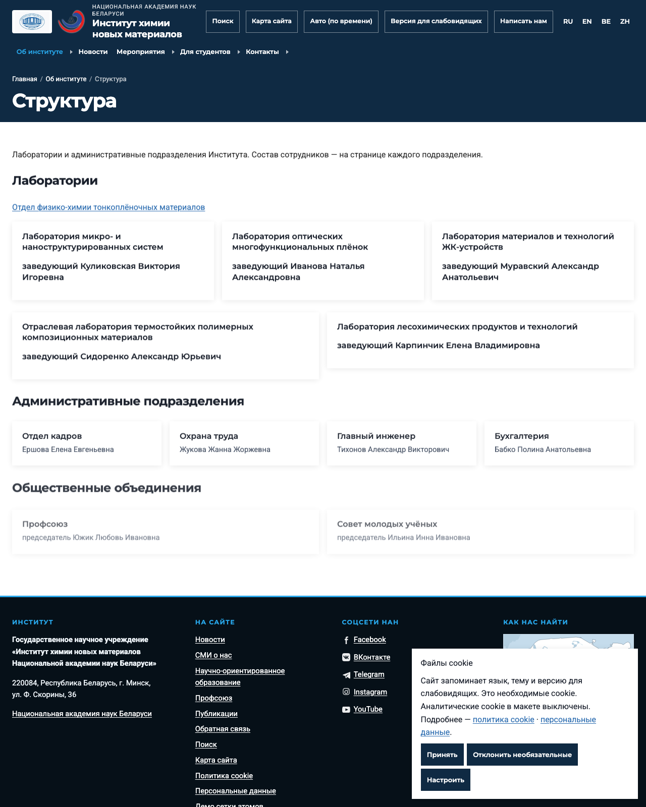
Скриншот наполненного макета (structure). Это рыба для ориентира, не официальные данные.
Персональная страница сотрудника
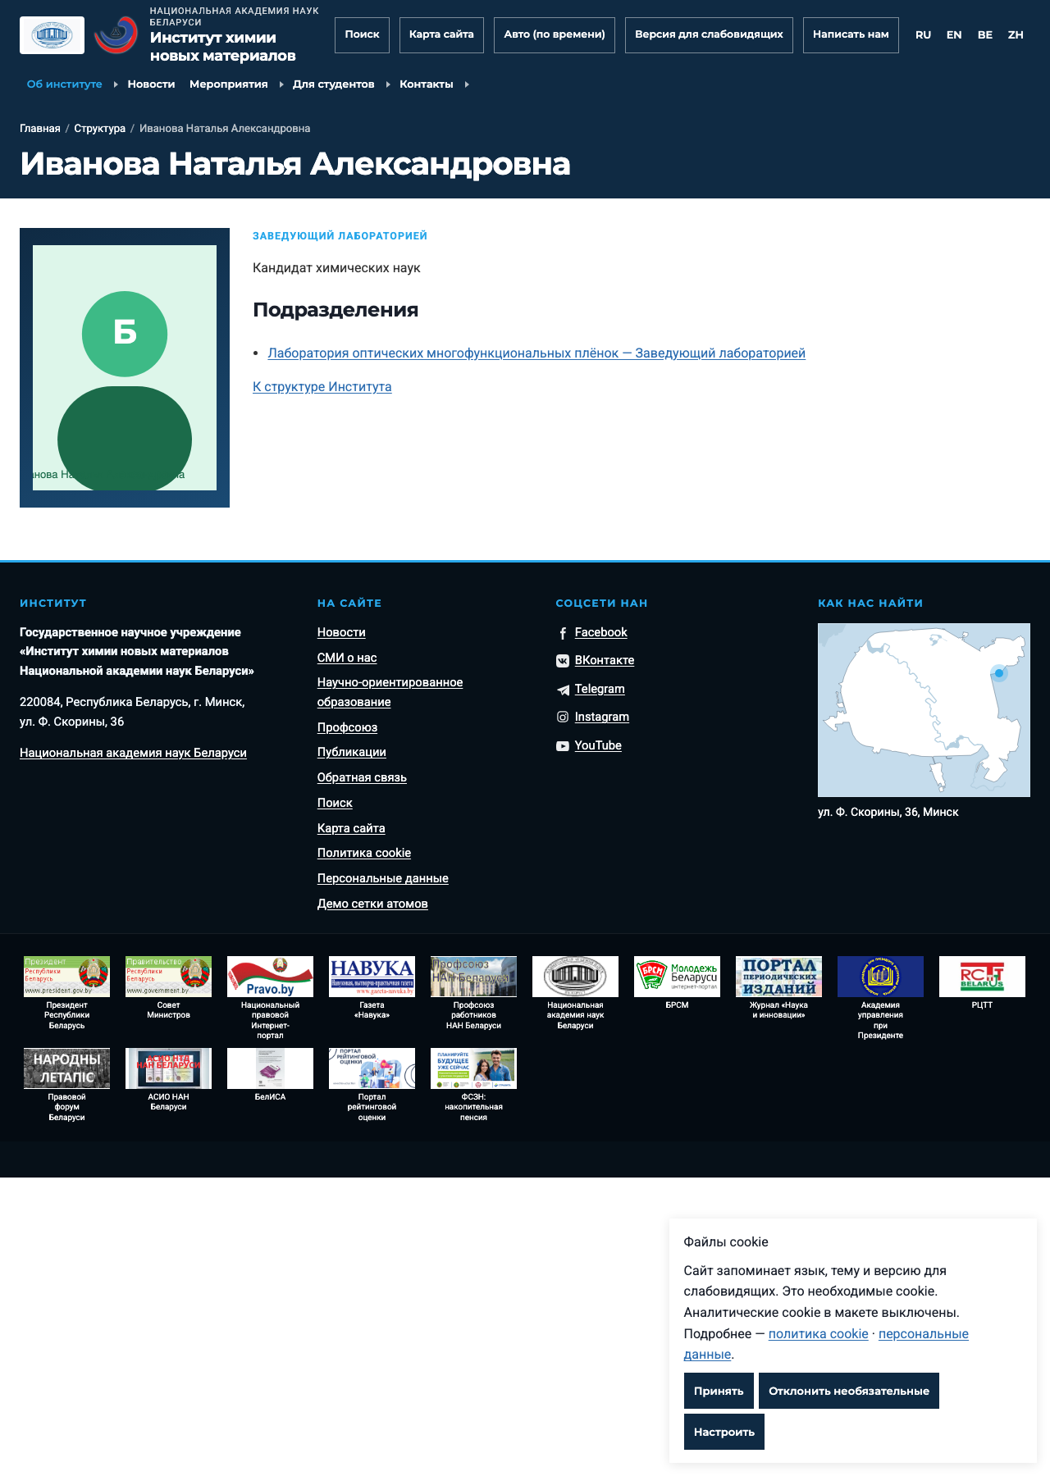
Скриншот наполненного макета (person-full). Это рыба для ориентира, не официальные данные.

Справочник полей
Поле (ключ) | Что заполнять | Пример / подсказка
unit_id | Код: engineering или labor-protection | engineering
unit_title_ru | Название подразделения — русский | Главный инженер
phone | Телефон подразделения
person_id | id персоналии | tikhonov
role_ru | Роль — русский | Главный инженер
role_en | Role — English
role_be | Роля — беларуская
role_zh | 职务 — 中文
phone_person | Телефон сотрудника
email | E-mail
notes | Заметки

Главный инженер — состав
Заполните блоки ниже (скопируйте блок, если записей больше). Пустые языковые поля оставьте пустыми — сработает машинный перевод.
— Запись 1 —
unit_id — Код: engineering или labor-protection
unit_title_ru — Название подразделения — русский
phone — Телефон подразделения
person_id — id персоналии
role_ru — Роль — русский
role_en — Role — English
role_be — Роля — беларуская
role_zh — 职务 — 中文
phone_person — Телефон сотрудника
email — E-mail
notes — Заметки

— Запись 2 —
unit_id — Код: engineering или labor-protection
unit_title_ru — Название подразделения — русский
phone — Телефон подразделения
person_id — id персоналии
role_ru — Роль — русский
role_en — Role — English
role_be — Роля — беларуская
role_zh — 职务 — 中文
phone_person — Телефон сотрудника
email — E-mail
notes — Заметки

— Запись 3 —
unit_id — Код: engineering или labor-protection
unit_title_ru — Название подразделения — русский
phone — Телефон подразделения
person_id — id персоналии
role_ru — Роль — русский
role_en — Role — English
role_be — Роля — беларуская
role_zh — 职务 — 中文
phone_person — Телефон сотрудника
email — E-mail
notes — Заметки

Охрана труда — состав
Заполните блоки ниже (скопируйте блок, если записей больше). Пустые языковые поля оставьте пустыми — сработает машинный перевод.
— Запись 1 —
unit_id — Код: engineering или labor-protection
unit_title_ru — Название подразделения — русский
phone — Телефон подразделения
person_id — id персоналии
role_ru — Роль — русский
role_en — Role — English
role_be — Роля — беларуская
role_zh — 职务 — 中文
phone_person — Телефон сотрудника
email — E-mail
notes — Заметки

— Запись 2 —
unit_id — Код: engineering или labor-protection
unit_title_ru — Название подразделения — русский
phone — Телефон подразделения
person_id — id персоналии
role_ru — Роль — русский
role_en — Role — English
role_be — Роля — беларуская
role_zh — 职务 — 中文
phone_person — Телефон сотрудника
email — E-mail
notes — Заметки

— Запись 3 —
unit_id — Код: engineering или labor-protection
unit_title_ru — Название подразделения — русский
phone — Телефон подразделения
person_id — id персоналии
role_ru — Роль — русский
role_en — Role — English
role_be — Роля — беларуская
role_zh — 职务 — 中文
phone_person — Телефон сотрудника
email — E-mail
notes — Заметки

